Сообщение к педсовету на тему:

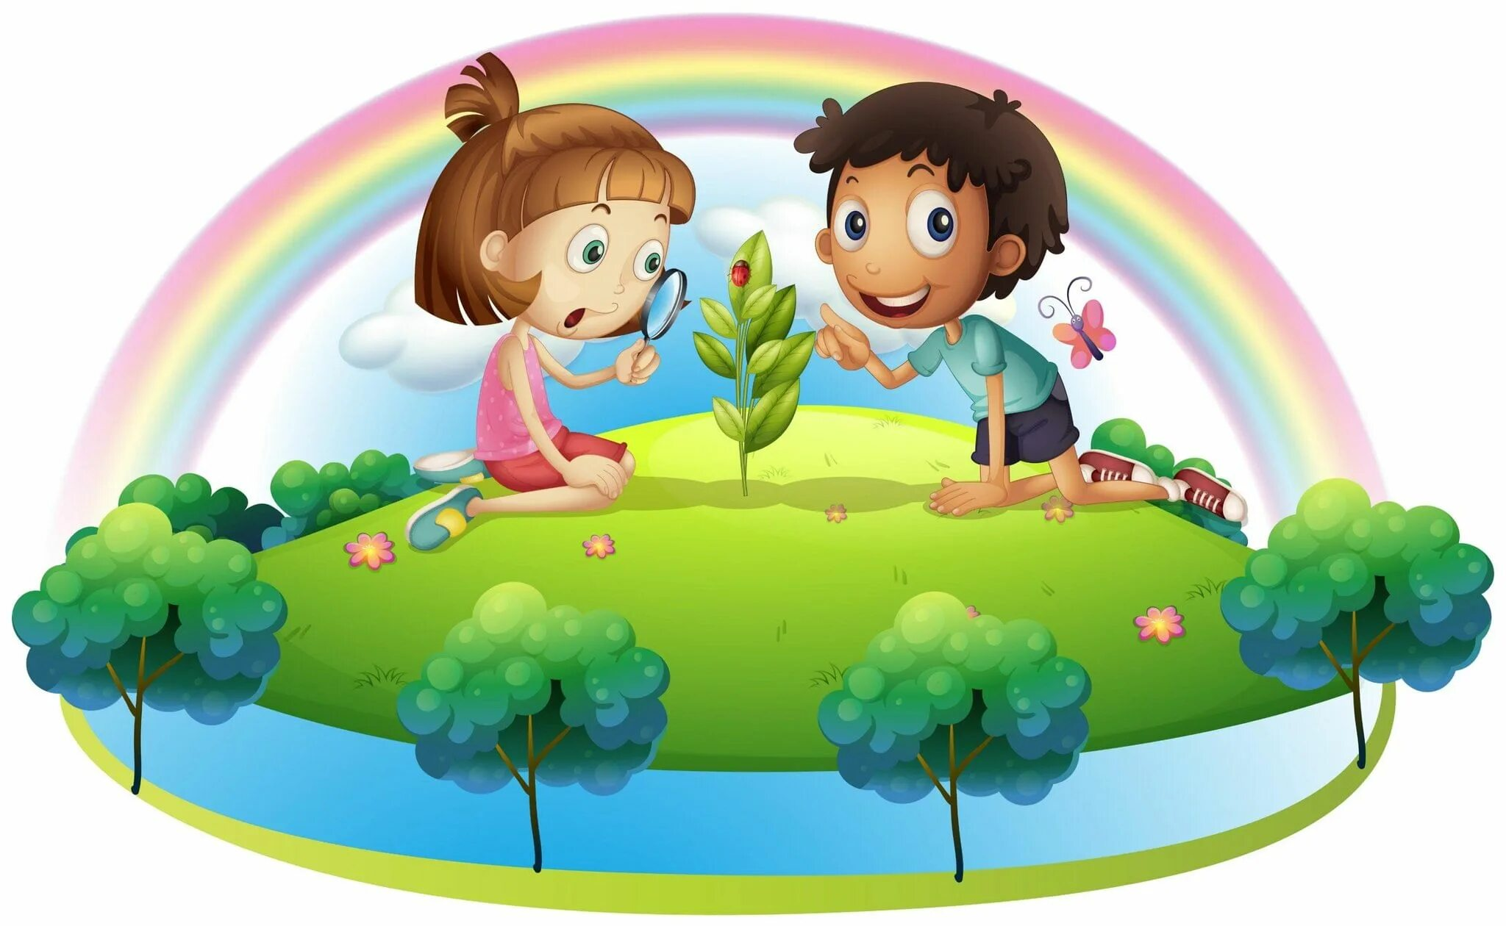

Использование игровых ситуаций в процессе экологического воспитания дошкольников

Приготовила воспитатель Мартыненко Елена Егоровна

2023-2024г.

Экологическое состояние нашей планеты требует от человеческого общества понимания сложившейся ситуации и сознательного к ней отношения. Человечеству необходимо отойти от отношения к природе, ко всему окружающему с точки зрения антропоцентризма, т.к. человечество стоит на грани экологического кризиса. Не нужно забывать, что человек это только часть природы, целиком и полностью от нее зависящая. С. Н. Николаева писала, что 20-21 век - это кульминация негатива, созданного человеческой цивилизацией, где человек считает себя царем природы. Поэтому так важен в экологическом воспитании начальный этап дошкольного воспитания и образования.
Исследования С.Н. Николаевой посвящены проблеме использования сюжетной игры в процессе экологического воспитания дошкольников. Ведущее место занимают игровые обучающие ситуации (ИОС), которые создаются педагогом для решения конкретных воспитательно-образовательных задач на экологических занятиях и разных мероприятиях повседневной жизни. Игровые обучающие ситуации помогают детям получать новые знания, дают им практическую модель нравственного поведения в природе, что имеет большое значение для экологического воспитания.
Влияния игры на развитие личности ребенка заключаются в том, что через нее он знакомится с поведением и взаимоотношении взрослых людей, которые становится образцом для его собственного поведения, и в ней приобретает основные навыки общения, качества, необходимые для установления контакта со сверстниками.
Взаимосвязь игровой деятельности детей с формированием представлений о природе – вопрос малоисследованный в науке и неупорядоченный в практике. Между тем, можно предположить, что включение игровых элементов в процесс обучения позволит сформировать у дошкольников представление об окружающем мире, станет эффективным средством экологического воспитания.
Понимания целесообразность игры в обучении детей дошкольного возраста, исследователи разрабатывают дидактические игры, которые помогут детям стать:
любознательными, активными;
эмоционально отзывчивыми;
овладевшими средствами общения и способами взаимодействия со взрослыми и сверстниками;
способными управлять своим поведением и планировать свои действия на основе первичных ценностных представлений.
Игры способствуют решению различных задач:
- формированию навыков познавательной деятельности детей,
- усвоению новых знаний в различных ситуациях,
- развитию коммуникативной функции детей дошкольного возраста,
- воспитание нравственно-волевых качеств ребенка.
Использование игр в процессе обучения способствует самостоятельному становлению игровой деятельности дошкольников. Различные структурные элементы игры (воображаемая ситуация, интересный сюжет, ролевые действия и отношения) служат для детей образцом, своеобразной формой обучающей игры, которая, несомненно, окажет влияние на содержание их игр в дальнейшем.
При использовании дидактической игры воспитатель должен следовать определенным педагогическим принципам:
1) опираться на уже имеющиеся у детей знания, полученные, как правило, путем непосредственного восприятия;
2) следить за тем, чтобы дидактическая задача была достаточно трудна и в то же время доступна детям;
3) поддерживать интерес и разнообразие игрового действия;
4) постепенно усложнять дидактическую задачу и игровые действия;
5) конкретно и четко объяснять правила.
Оптимальная форма использования игры в процессе ознакомления дошкольников с природой – это игровые обучающие ситуации, которые создаются педагогом для решения конкретных воспитательно-образовательных задач на экологических занятиях и разных мероприятиях повседневной жизни.
Для обучения были использованы различные игровые элементы: сюжет, воображаемая ситуация, ролевые действия. Своеобразные игровым элементам в обучении являются игрушки, которые изображают животных, литературно-сказочных персонажей и др.
В отличии от отдельных игровых приемов и дидактических игр, игровая обучающая ситуация тесно связана с ходом образовательной деятельности, благодаря ей решаются основные воспитательно-образовательные задачи, повышается активность детей в процессе обучения, снижается утомляемость, формируется интерес к познавательной деятельности, развивается эмоциональная отзывчивость. Игровое обучение помогает ребенку почувствовать собственные возможности, обрести уверенность в себе.
Исследованием выявлены три типа игровых обучающих ситуаций, использование которых обладает различными дидактическими возможностями. ИОС с игрушками–аналогами, ИОС с литературными персонажами, ИОС0 путешествия.
Первый тип ИОС строится на использовании игрушек аналогов, т.е. таких игрушек, которые изображают животных и растения, существуют огромное разнообразие игрушек-животных (мягких, резиновых и др.) и очень ограниченное количество игрушек-растений (пластиковые елочки, овощи, деревянные грибы, деревья и др.). Главный смысл использования такого рода игрушек - это сопоставление живого объекта с неживым аналогом. Игрушка в этом случае способствует разграничению представлений сказочно-игрушечного и реалистического характера, помогает осознанию специфики живого, выработке умений правильно и по-разному, действовать с живым объектом предметом. Построение игровых обучающих ситуаций с игрушками- аналогами сводится к сопоставлению живого объекта с его игрушечным изображением по внешнему облику и способу функционирования (поведения). Игрушка не может заменить животное или растение, но она в такой же степени является содержательным элементом обучения. Различные игровые ситуации показали, что игрушку- аналог можно использовать в дидактических целях для формирования у детей разного дошкольного возраста реалистических представлений о животных. Следует специально обратить внимание на параллельное использование игрушки и живого объекта: игрушка никого не подменяет, она наравне с животным (или растением) сосредотачивает на себе внимание ребенка, в равной степени является содержательным элементом обучения, что создает благоприятные условия для нахождения различий между игрушками и живым объектом.
Использование игрушки в процессе обучения должно быть в полном соответствии с ее функциональном назначением: игрушка помогает воспроизводить игровые действия, ролевые взаимоотношения.
Широкое использование игрушек-аналогов и ознакомление в дидактических целях ознакомления детей с природой выдвигает определенные требования к их качеству:
-должна быть узнаваема: ее форма не должна вызывать сомнения в принадлежности к тому или иному виду животных или растений,
- независимо от материала, из которого она изготовлена, должна быть «доброй» и симпатичной, привлекать внимание детей и взрослых, вызывать положительные эмоции,
- должна быть эстетичной - ее окраска сожжет быть декоративной, но всегда художественной.
Вторую группу игровых обучающих ситуаций составляют ИОС с использованием кукол, которые являются персонажами литературных произведений, хорошо знакомых детям. В дошкольных учреждениях воспитатели часто используют таких кукол, как Буратино, Незнайка, Петрушка и др., чтобы привлечь внимание детей к дидактической цели занятия. Однако их роль в обучении, как правило, невелика: в основном она выполняет развлекательную функцию, а в ряде случаев даже мешает проведению занятию.
Между тем героев полюбившихся сказок, рассказов и диафильмов дети воспринимают очень эмоционально, стараются им подражать. Это отмечают многие исследователи, которые изучают влияние произведений на поведение дошкольников (Т.А. Маркова, Д.В. Менджерицкая, Л.П. Бочкарева, О.К. Зинченко, А. М. Виноградова и др.). Кукол, которые являются персонажами сказок, опираясь на их « литературную биографию», можно с успехом использовать. Для этой цели используют образы Чиполлино, Незнайки, Карлсона, Айболита, Красной Шапочки и других героев сказок. С помощью этих персонажей, хорошо знакомых детям, можно активизировать познавательную деятельность дошкольников и решить ряд дидактических задач программного содержания. Куклы из сказок- это не просто симпатичные игрушки, которые развлекают ребят, а персонажи со своим характером и настроением, со своей манерой поведения, проистекающих от сюжета сказки. Дошкольникам они интересны тем, что в новых, неожиданных ситуациях проявляются типичные черты характера этих героев. Например, Карлсон и Незнайка очень часто чего-то не знают и поэтому попадают в сложное положение- и тогда необходимы знания и помощь ребят. Такие моменты хороши тем, что дошкольники начинают их учить- объясняют, рассказывают им то, что уже сами знают, т.е. из обучаемых дети превращаются в обучающих, благодаря чему активизируются их умственная деятельность.
Воспитатель задает детям вопросы, что-то объясняет, рассказывает. Но когда он от имени Незнайки или Карлсона задает «глупые» вопросы, дети с удовольствием исправляют «ошибки». Они находятся во власти игровой ситуации, поэтому уверенно дополняют рассказ воспитателя, уточняя и закрепляя при этом полученные знания.
Третья группа игровых обучающих ситуаций- это игра в путешествия( «Поездка на выставку», «Путешествие к морю», «Экспедиция в Африку» и др.) в процессе которой дети узнают много нового. В каждом случае сюжет игры следует продумывать таким образом, чтобы дошкольники в качестве путешественников, экскурсантов, туристов, «побывали» во многих местах. Воспитатель берет на себя роль экскурсовода, руководителя туристической группы или опытного путешественника и – это главное в подобном типе ИОС- в рамках ролевого поведения он сообщает детям новые интересные сведения, знакомит с новыми природными явлениями и объектами. В таких игровых обучающих ситуациях большую помощь педагогу могут оказать самодельные фотоаппараты, подзорные трубы и бинокли ( « оптические приборы»), которые создают хорошие визуальные условия для наблюдения. Фотографирование предполагает изготовление « фотографий»(дети делают рисунки на основе полученных впечатлений)
Все ИОС требуют от воспитателя определенной подготовки. Он должен обдумать сюжет, создать воображаемую ситуацию для ролевого взаимодействия детей, подготовить атрибутику. Очень важно чтобы сам воспитатель легко входил в игру- в ряде случаев он исполняет одновременно две роли: ведет диалог от имени куклы- персонажа и при этом остается воспитателем, который проводит занятие с детьми. Обучение с использованием игровых обучающих ситуаций в отдельных случаях можно выходить за рамки времени, но это не опасно, т.к. хорошая игра, создавая эмоциональный настрой у детей, обеспечивает максимальный развивающий эффект.

